**Guía Conexión a Base de Datos MySql**

**Pasos:**

**1.- Crear la Base de Datos en MySql (baseempleado)**

**2.- Crear el proyecto Accesobasedatos en Netbeans**

**3.- Digitar código**

**4.- Descargar drive de conexión para java mysql y conectar al proyecto.**

**5.- Ejecutar programa**

package accesobasedatos;

/**

* @author José Souza

*/

import javax.swing.JOptionPane;

import java.sql.*;

public class Accesobasedatos{

static String url=("jdbc:mysql://127.0.0.1:3306/baseempleado?user=root&password=");

static Statement stmt;

static Connection con;

public static void main(String args[]){

JOptionPane.showMessageDialog(null,"JDBC Manipular Base de Datos");

int opcion = -1;

do{

opcion = escoger_opcion(); // llama el método para escoger la opción

if (opcion != 0){

EjecutarOpcion(opcion); // llama el método para ejecutar la opción

}

}

while ( opcion != 0);

System.exit(0);

}

public static int escoger_opcion()

{

String opcion;

int op;

opcion = JOptionPane.showInputDialog(null,

"1. Crear Tabla Empleado\n"+

"2. Insertar datos en Tabla Empleado\n"+

"3. Recuperar Empleados\n"+

"0. Exit\n\n"+

"Ingrese Opcion ");

op = Integer.parseInt(opcion);

return op;

}

public static void EjecutarOpcion(int opc){

if(opc==1){

crearEmpleado();

}

if(opc==2){

insertarEmpleados();

}

if(opc==3){

recuperarEmpleados();

}

}

public static Connection getConnection()

{

try {

// Para conexion a MySQL

Class.forName("com.mysql.jdbc.Driver");

} catch(java.lang.ClassNotFoundException e) {

System.err.print("ClassNotFoundException: ");

System.err.println(e.getMessage());

}

try {

// Para conexion a MySql

con =DriverManager.getConnection(url);

} catch(SQLException ex) {

System.err.println("SQLException: " + ex.getMessage());

}

return con;

}

/*CREATE TABLE Empleado (

Employee_ID INTEGER,

Name VARCHAR(30)

);*/

public static void crearEmpleado()

{

Connection con = getConnection();

String createString;

createString = "create table Empleado (" +

"Employee_ID INTEGER, " +

"Name VARCHAR(30)," + "CONSTRAINT PK_Empleado PRIMARY KEY(Employee_ID))";

try {

stmt = con.createStatement();

stmt.executeUpdate(createString);

stmt.close();

con.close();

JOptionPane.showMessageDialog(null,"Empleado Tabla Creada");

} catch(SQLException ex) {

System.err.println("SQLException: " + ex.getMessage());

JOptionPane.showMessageDialog(null,"La tabla Empleado ya existe ,continue con la opcion 2");

}

} // fin crearEmpleado()

/* Employee_ID Name

2223 Juan

3368 Sonia

4434 Pablo

5478 Manuel */

public static void insertarEmpleados()

{

Connection con = getConnection();

String insertString1, insertString2, insertString3, insertString4;

insertString1 = "insert into Empleado values(2223, 'Juan')";

insertString2 = "insert into Empleado values(3368, 'Sonia')";

insertString3 = "insert into Empleado values(4434, 'Pablo')";

insertString4 = "insert into Empleado values(5478, 'Manuel')";

try {

stmt = con.createStatement();

stmt.executeUpdate(insertString1);

stmt.executeUpdate(insertString2);

stmt.executeUpdate(insertString3);

stmt.executeUpdate(insertString4);

stmt.close();

con.close();

} catch(SQLException ex) {System.err.println("SQLException: " + ex.getMessage());

}

JOptionPane.showMessageDialog(null,"Datos Insertados en tablaEmpleado Table");

}

public static void recuperarEmpleados(){

Connection con = getConnection();

String result = null;

String selectString;

selectString = "select * from Empleado";

result ="ID_Empleado\t\tNombre\n";

try {

stmt = con.createStatement();

ResultSet rs = stmt.executeQuery(selectString);

while (rs.next()) {

int id = rs.getInt("Employee_ID");

String name = rs.getString("Name");

result+=id+"\t\t"+ name+"\n";

}

stmt.close();

con.close();

} catch(SQLException ex) {

System.err.println("SQLException: " + ex.getMessage());

}

JOptionPane.showMessageDialog(null, result);

}

}// Fin de clase JDBCPrograma

**Verificando resultados en la Base de Datos**

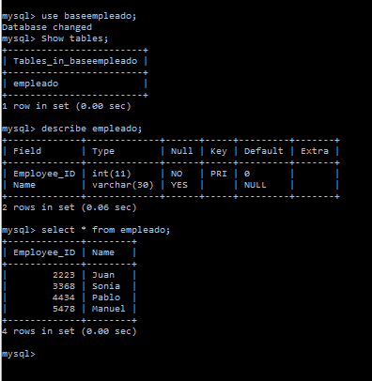

# **¿Que es el API de conexión?** Download Connector/J

Es un **conjunto de interfaces relacionadas** que permiten realizar una conexión de un servidor de bases de datos a una aplicación **Java**. Normalmente se le denomina **JDBC** (***Java Database Connectivity***).Se requiere descargar un **Driver** que gestione el acceso a un servidor **Mysql**, y así abrir la conexión con la intención de ejecutar comandos en la base de datos.  o si no esta en el equipo ir al sitio original de descargas:

<http://dev.mysql.com/downloads/connector/j/>

<http://www.mysql.com/downloads/>

**¿Como incluyo el Driver en NetBeans?**

**Driver** en un lugar accesible, por ejemplo a la ruta ***C:mysqlDriver***. Luego en **Netbeans** en el proyecto.

|  |
| --- |
| Barra de herramientas de Netbeans |
| **Explorador de proyectos en Netbeans** |

Ahora clic derecho en la carpeta “**Libraries**” y presiona la opción “**Add JAR/FOLDER…**” .

|  |
| --- |
| [Add JAR en Netbeans](http://www.hermosaprogramacion.com/wp-content/uploads/2014/07/netbeans-paso-2.jpg) |
| **Añadiendo un nuevo JAR al proyecto** |

Ahora busca el archivo “**mysql-connector-java-5.1.31-bin.jar**” en la carpeta descomprimida.

|  |
| --- |
| [Explorador de netbeans](http://www.hermosaprogramacion.com/wp-content/uploads/2014/07/netbeans-paso-3.jpg) |
| **Seleccionando el conector** |

Cuando hayas incluido el archivo, el explorador de proyectos mostrará una nueva dependencia hacia el conector. Ahora ya puedes conectar tu aplicación **Java** y una base de datos en **Mysql**.

|  |
| --- |
| [Conector Mysql añadido](http://www.hermosaprogramacion.com/wp-content/uploads/2014/07/netbeans-paso-4.jpg) |
|  |

OK..

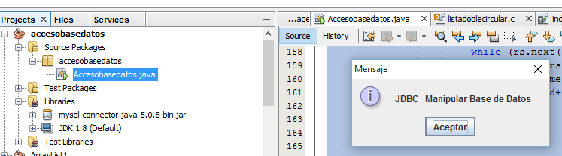

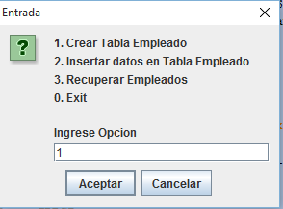

**Opción 1**

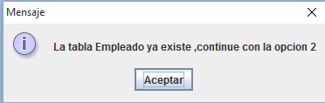

**Opción 2**

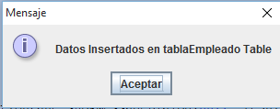

**Opción 3**

